Relatório Executivo
Insight 5 — Categorias Líderes com Problemas Logísticos
Tech Challenge — Fase 1
POSTECH DTAT
Olist | Brazilian E-Commerce

Sumário Executivo
Esta análise investiga se as categorias de produto que mais faturam no Olist conseguem entregar bem. A partir do cruzamento de 96,980 pedidos entregues entre 2016 e 2018, identificamos 74 categorias únicas analisadas. As Top 15 categorias concentram 76.3% da receita total (R$ 13.17M), e nossa análise mostra que parte dessas categorias líderes enfrenta os piores indicadores logísticos.
A correlação de Pearson entre peso do produto e tempo de entrega por categoria é r = +0.239, indicando que categorias com produtos mais pesados tendem a demorar mais para chegar ao cliente. Categorias pesadas (P75+, peso ≥ 3124g) levam em média 11.5 dias para entrega, contra 11.2 dias das categorias leves (P25-, peso ≤ 781g) — diferença de +0.3 dias.
Pergunta central: As categorias que mais faturam conseguem entregar bem?

Contextualização do Tema
Tema do projeto: "Frete, prazo e distância: os gargalos que limitam a receita do Olist"
O e-commerce brasileiro cresceu de forma acelerada entre 2016 e 2018, e o Olist se posicionou como um dos principais marketplaces conectando pequenos e médios sellers a consumidores em todo o país. No entanto, o crescimento de receita não acompanhou o ritmo da demanda. Nossa hipótese é que a logística é o principal fator limitante, e que categorias líderes em receita são justamente as mais afetadas por problemas de entrega.
O Insight 5 foca especificamente na dimensão CATEGORIA de produto. Enquanto Insights 1 (macro), 2 (sellers) e 6 (geografia) analisam outros ângulos, este insight responde: há categorias inteiras que precisam de tratamento logístico diferenciado?

Metodologia
Dataset:
- Brazilian E-Commerce Public Dataset by Olist (Kaggle)
- 96,980 pedidos entregues entre setembro/2016 e outubro/2018
- Tabelas usadas: orders, items, products, translation
Pipeline de dados:
- Filtragem: apenas pedidos com status 'delivered'
- Conversão: timestamps para datetime, cálculo de tempo_entrega em dias
- Derivação: volume_cm3 = length × height × width
- Remoção de outliers: tempo_entrega fora do intervalo [0, 60] dias
- Joins: products+translation → items+products → resultado+orders
- Agregação por categoria: receita, tempo médio, peso, volume, eficiência

1. Receita Concentrada nas Top 15 Categorias
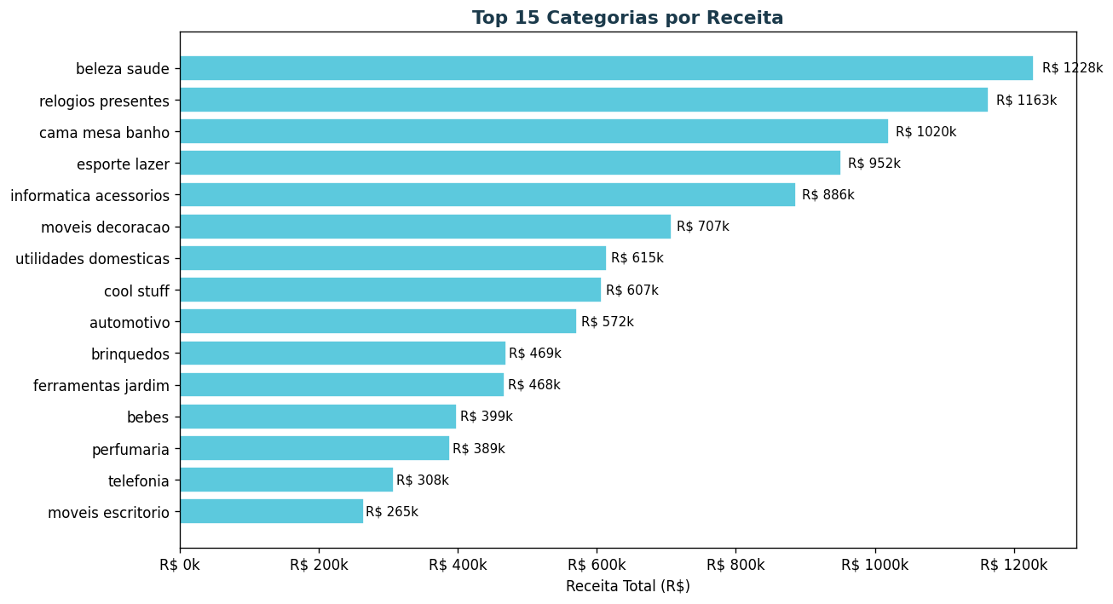
Gráfico 1 — Top 15 categorias por receita total (R$)
As 15 categorias com maior receita concentram 76.3% do faturamento total. A categoria líder (beleza saude) fatura R$ 1.23M, seguida por relogios_presentes e cama_mesa_banho. Isso mostra que o esforço de otimização logística deve ser concentrado nesse grupo para maximizar o retorno.

2. Categorias Líderes Enfrentam Desafios Logísticos
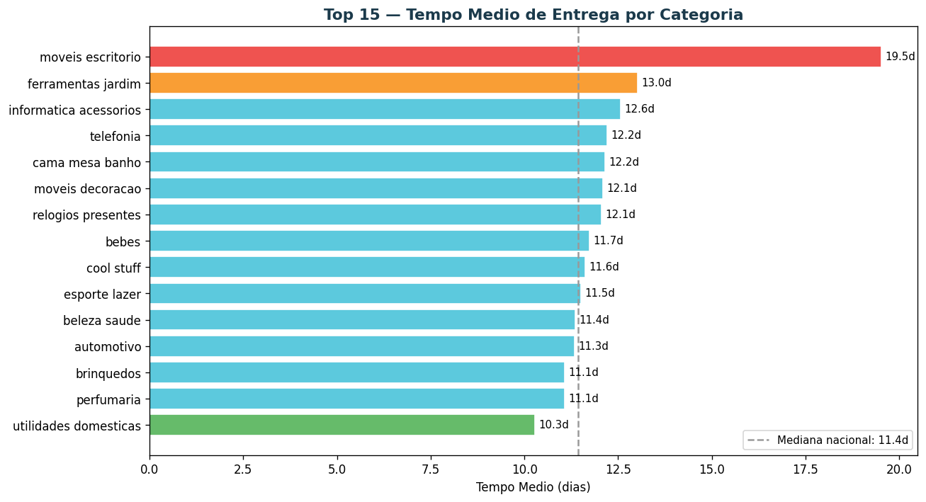
Gráfico 2 — Tempo médio de entrega das Top 15 categorias (mediana nacional: 11.4 dias)
Das 15 categorias com maior receita, 10 possuem tempo médio de entrega ACIMA da mediana nacional (11.4 dias) — categorias em vermelho e laranja no gráfico. Essas são justamente as oportunidades mais claras para investimento em logística: categorias que já faturam bem, mas poderiam faturar ainda mais se a entrega fosse mais rápida.

3. Correlação: Receita × Tempo de Entrega
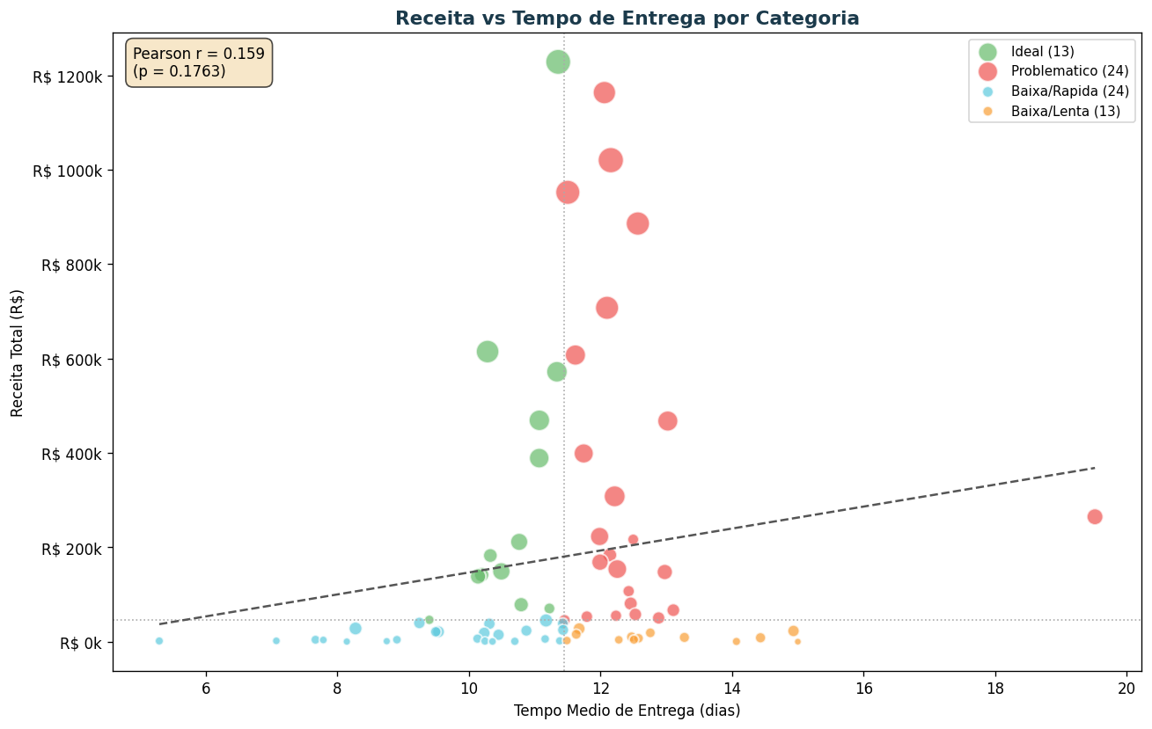
Gráfico 3 — Scatter com quadrantes de análise. Pearson r = 0.159 (p = 0.1763)
O scatter divide as categorias em 4 quadrantes usando as medianas de receita e tempo como referência. Destacam-se:
- QUADRANTE IDEAL (verde): categorias com alta receita E entrega rápida
- QUADRANTE PROBLEMÁTICO (vermelho): alta receita + entrega lenta — foco das ações
- Baixa/Rápida (ciano) e Baixa/Lenta (laranja): categorias menos prioritárias
A correlação Pearson de 0.159 indica que existe relação entre tempo de entrega e receita por categoria. O tamanho de cada ponto representa a quantidade de pedidos da categoria — pontos grandes no quadrante problemático são prioridade máxima.

4. Peso do Produto Explica Parte do Gargalo
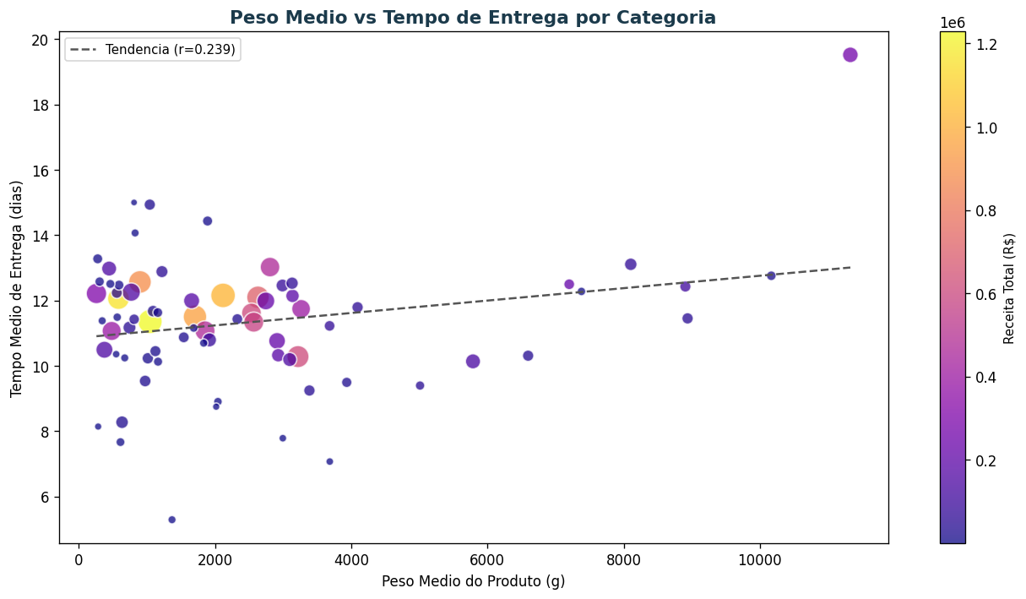
Gráfico 4 — Peso médio vs tempo de entrega. Cor = receita. Pearson r = 0.239
A correlação entre peso médio e tempo de entrega por categoria é r = +0.239. Categorias pesadas (peso médio ≥ 3124g, percentil 75) levam 11.5 dias em média, enquanto categorias leves (peso médio ≤ 781g, percentil 25) levam 11.2 dias — diferença de +0.3 dias.
Isso evidencia que peso do produto é um driver direto do gargalo logístico e justifica investimento em infraestrutura especializada (armazéns e transportadoras) para categorias volumosas.

5. Índice de Eficiência Logística Revela Prioridades
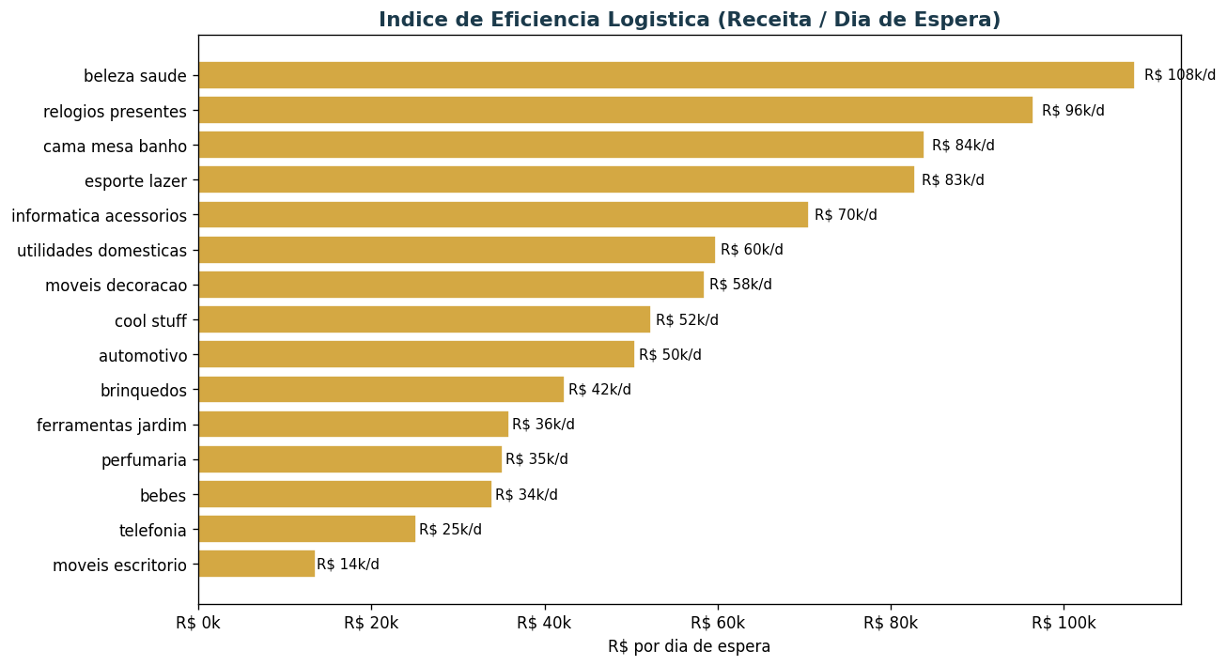
Gráfico 5 — Índice de eficiência logística = Receita ÷ Tempo médio (R$ por dia de espera)
O índice de eficiência logística combina duas dimensões críticas em uma única métrica: quanto cada categoria fatura por dia de espera do cliente. Categorias no topo deste ranking são as mais lucrativas por dia de espera — e categorias no final (dentro do Top 15) são candidatas prioritárias à otimização.

Recomendação para o Investidor
As categorias líderes em receita enfrentam os piores indicadores logísticos — justamente as que mais faturam são pesadas, volumosas e demoram mais para entregar. Otimizar a cadeia logística das Top 15 categorias é a maior alavanca de crescimento.
Ações recomendadas:
- Armazéns especializados para categorias volumosas (móveis, cama/mesa/banho)
- Parcerias com transportadoras dedicadas para os produtos de maior valor
- SLA diferenciado (e mais ambicioso) para categorias prioritárias do Top 15
- Regras de otimização de rotas específicas para categorias pesadas/volumosas
- Programa de incentivo para sellers que comercializam categorias do quadrante problemático a investirem em embalagem e expedição mais rápidas
Categorias prioritárias (Top 15 com entrega acima da mediana):
- relogios presentes — R$ 1.16M · 12.1d · 5,485 pedidos
- cama mesa banho — R$ 1.02M · 12.2d · 9,243 pedidos
- esporte lazer — R$ 0.95M · 11.5d · 7,510 pedidos
- informatica acessorios — R$ 0.89M · 12.6d · 6,511 pedidos
- moveis decoracao — R$ 0.71M · 12.1d · 6,280 pedidos
- cool stuff — R$ 0.61M · 11.6d · 3,546 pedidos
- ferramentas jardim — R$ 0.47M · 13.0d · 3,436 pedidos
- bebes — R$ 0.40M · 11.7d · 2,796 pedidos
- telefonia — R$ 0.31M · 12.2d · 4,084 pedidos
- moveis escritorio — R$ 0.26M · 19.5d · 1,237 pedidos
Retorno esperado:
Melhorar a entrega das categorias líderes destrava receita hoje perdida por clientes que desistem da compra, avaliações negativas ou simplesmente não voltam ao marketplace após experiências ruins. Cada ponto percentual de melhoria no tempo de entrega tem efeito alavancado no faturamento total.

Anexo Técnico — Governança de Dados
Decisões de limpeza e transformação:
Decisão | Justificativa
Filtrar order_status == 'delivered' | Análise foca em entregas concluídas
tempo_entrega = delivered - purchase (dias) | Tempo total percebido pelo cliente
volume_cm3 = length × height × width | Derivar dimensões em volume único
Remover tempo_entrega < 0 ou > 60 | Outliers (erros e casos excepcionais)
Categoria: PT → EN → 'sem_categoria' | Preservar nomes originais, fallback para tradução
eficiencia_logistica = receita / tempo médio | Métrica que combina faturamento e velocidade
Ferramentas utilizadas:
- Python 3.10+ (pandas, numpy, scipy, matplotlib, seaborn)
- Jupyter Notebook para análise reproduzível
- Streamlit + Plotly para dashboard interativo
- GitHub para versionamento e colaboração
Limitações da análise:
- Tempo de entrega depende da UF do cliente — não isolamos o fator categoria de forma perfeita
- Peso e volume com valores nulos em algumas categorias (excluídos das correlações)
- Dados de 2016–2018 — padrões de consumo podem ter mudado
- Análise por categoria do produto principal (não considera cestas mistas)
Fonte de dados:
OLIST. Brazilian E-Commerce Public Dataset. Kaggle. https://www.kaggle.com/datasets/olistbr/brazilian-ecommerce
POSTECH DTAT — Tech Challenge Fase 1 — Insight 5

